**数电实验4**

1. **实验目的**
   1. **熟悉J-K触发器、D触发器和T触发器的逻辑功能。**
   2. **掌握 74LS74、74LS73的触发方式和使用方法。**
   3. **掌握使用J-K触发器构成D触发器、T触发器的方法。**
   4. **熟悉 J-K触发器的逻辑功能。**
   5. **掌握 J-K触发器构成移位寄存器的设计方法。**
2. **实验原理和设计思路**
   1. **J-K 触发器**
      1. **特性方程 : $Q^{n+1}=J{\overline{Q}}_{N}+\overline{K}Q_{N}$**
      2. **74LS73功能表（下降沿出触发）**

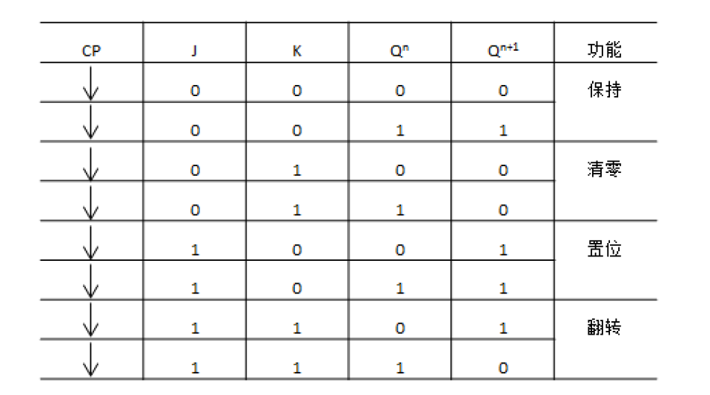

* 1. **D 触发器（上升沿触发）**
     1. **特性方程：**
     2. **74LS74功能表**

**手机屏幕截图

**

* 1. **使用 J-K 触发器实现右移寄存器**

**J-K触发器第一级触发器（最左位）J3= $DSR$、K3= $\overline{DSR}$ 第一级触发器的输出Q3，按J2=Q3、K2= $\overline{Q3}$ 接入下一级触发器。第三、四级触发器也按照第二级触发。**

**当需要清零时，清零端（）接入低电平。**

* 1. **使用 J-K 触发器实现双向移位寄存器**

**如何实现呢？可以通过四选一数据选择器（如下图），可将每一级J-K触发器的J端和K端的接入信号通过四选一数据选择器。**

* 1. **汽车尾灯模拟电路**

**使用 J-K 触发器搭建的双向移位寄存器作为汽车尾灯控制器，并使用数字电**

**路实验箱上LED电平显示器（编号5-8以及13-16）可模拟汽车的尾灯。**

* + 1. **汽车正常行驶时，所有尾灯都不亮。**
    2. **汽车左转向时，八盏灯依次向左点亮，如图11-4 所示（黑点表示点亮的尾**

**灯）。**

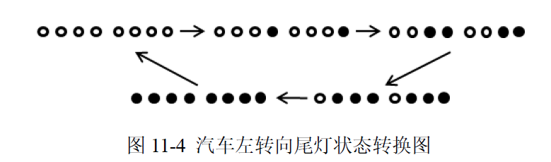

* + 1. **汽车右转向时，八盏灯依次向右点亮，如图11-5 所示（黑点表示点亮的尾**

**灯）。**

* + 1. **汽车紧急停车时，所有尾灯点亮并闪烁，如图11-6（黑点表示点亮的尾灯）。**

**可以看出根据上述尾灯状态转换图中八盏灯点亮的重复性，5和13，6和14，**

**7和15，8和16分别可接同一控制信号，使用一个4 位双向移位寄存器就可实现上述汽车尾灯功能。**

1. **实验内容**
   1. **J-K 触发器的动态功能测试。**

**将 74LS197接成八进制计数器，即10KHz连续脉冲接反相器后与74LS197 的CP1 相连（避免连续脉冲的下降沿使74LS197和74LS73同时翻转），将74LS197的 $\overline{MR}$、 $\overline{PL}$ 接高电平 ，Q1、Q2、Q3 作为输出。并将74LS197的输出Q1 接74LS73的J1，Q2接74LS73的K1，10KHz连续脉冲接74LS73的CP1，将74LS73的 $\overline{CR1}$ 接手动负脉冲。实验时先按一下负脉冲按键，使74LS73输出清零。使用示波器数字通道观察并记录74LS73的CP1、J1、K1、Q1波形.**

**实验图：**

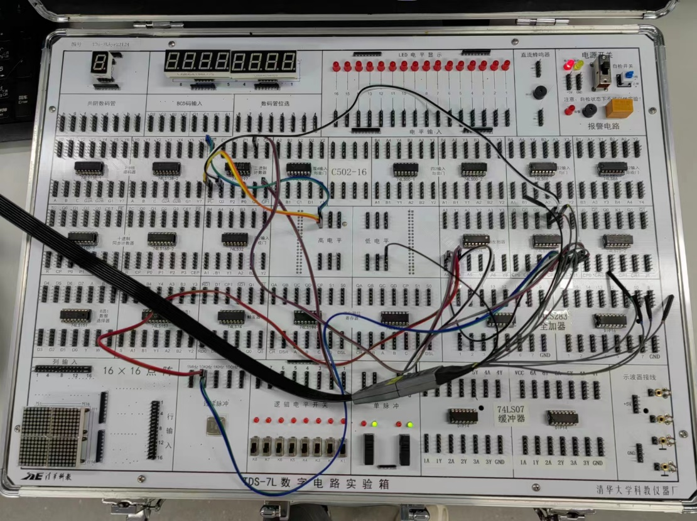

|  |
| --- |
|  |
| **注：D0、D1、D2、D3分别代表CLK，J、K、Q** |

* 1. **D 触发器的动态功能测试。**

**将74LS197接成二进制计数器，即CP0接10KHz连续脉冲，将 $\overline{MR}$、 $\overline{PL}$ 接高电平，Q0作为输出。并将74LS197的输出Q0接74LS74的D1，10KHz连续脉冲同时接74LS74的CP1，将74LS74的 $\overline{SD1}$ 接高电平， $\overline{RD1}$ 接手动负脉冲。实验先按一下负脉冲按键，使74LS74输出清零。使用示波器数字通道观察并记录74LS74 的CP1、D1、Q1 波形。**

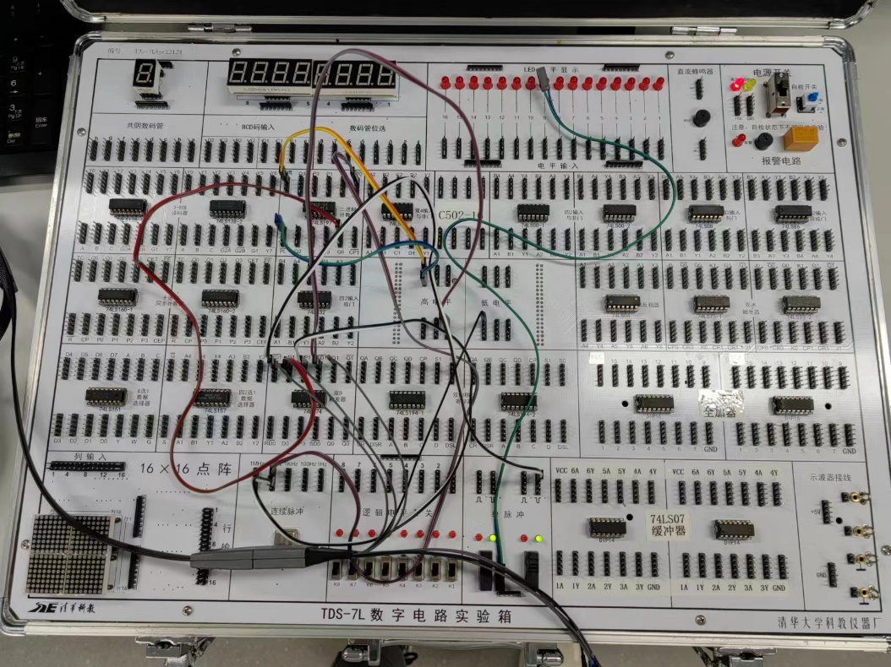

|  |
| --- |
|  |
| **注：D0、D1、D2分别代表CLK、D1、Q** |

* 1. **利用J-K触发器实现D 触发器。**

**通过观察J-K触发器的逻辑功能真值表与D触发器的逻辑功能真值表，发现只要将D直接接入J，D通过反相器后接入K就能实现改造。但是，D触发器为上升沿触发，故需要在时钟上再接个反相器。**

* + 1. **静态测试**

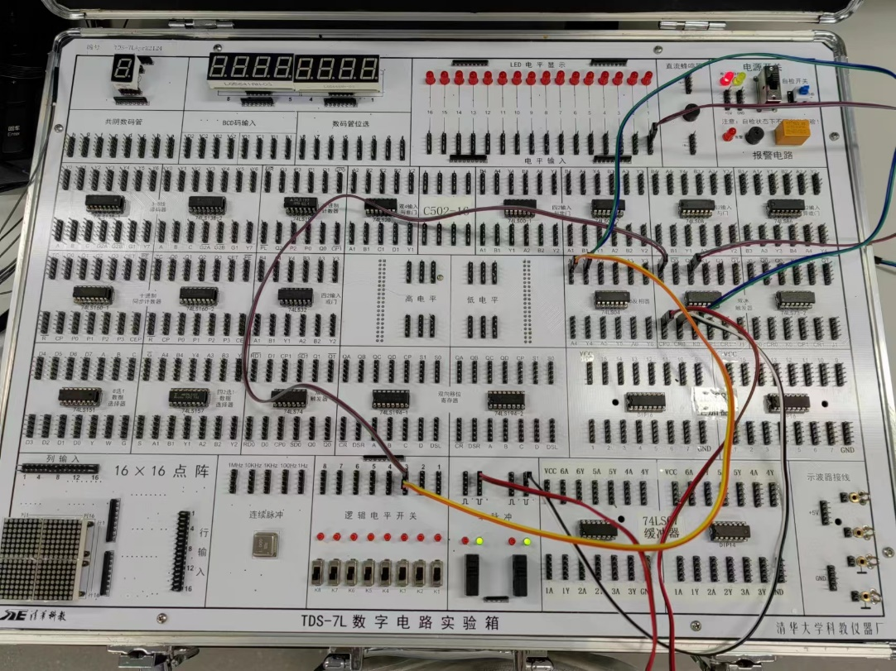

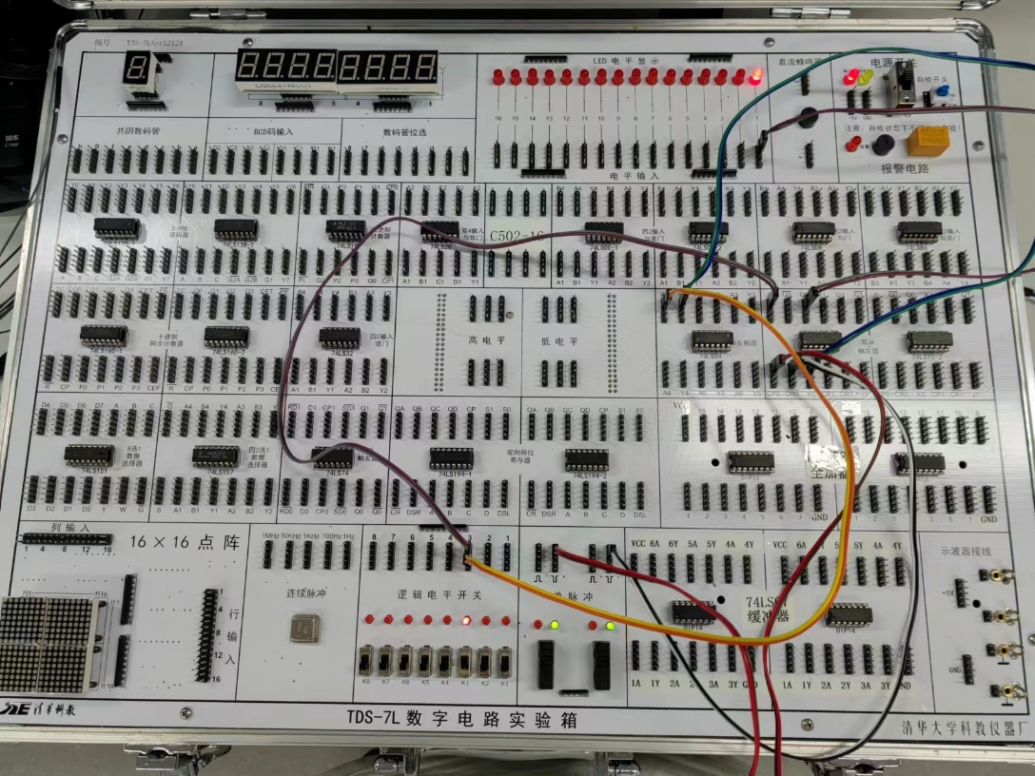

* + 1. **动态测试**

**电路图：**



**实验图：  
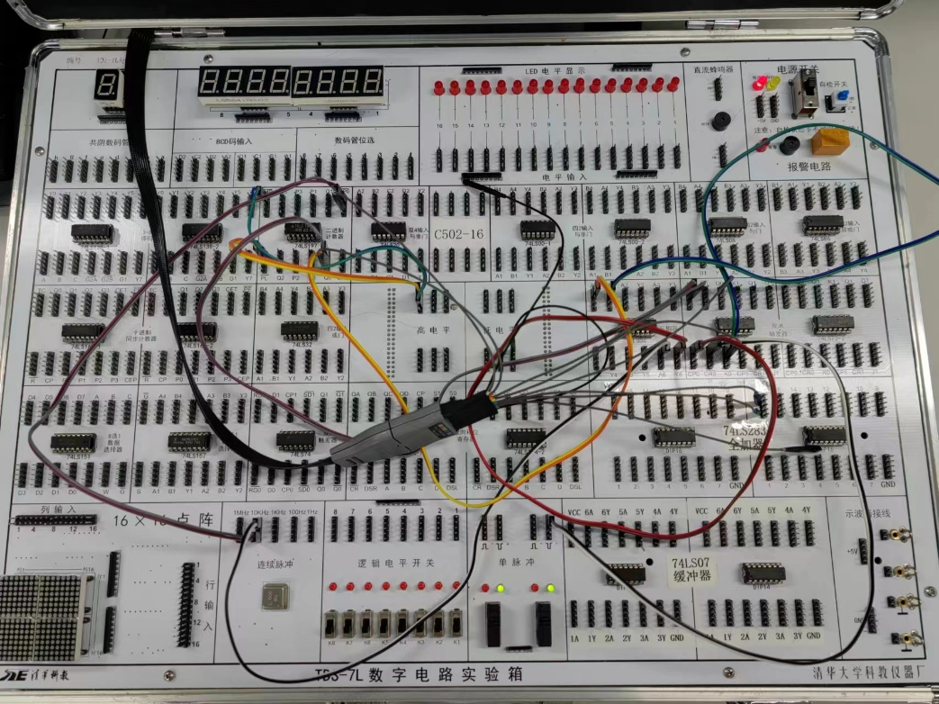**

|  |
| --- |
|  |
| **注：D0、D1、D2、D3分别代表CLK、D、J、K、Q** |

* 1. **利用 J-K触发器实现T 触发器。**

* + 1. **静态测试**

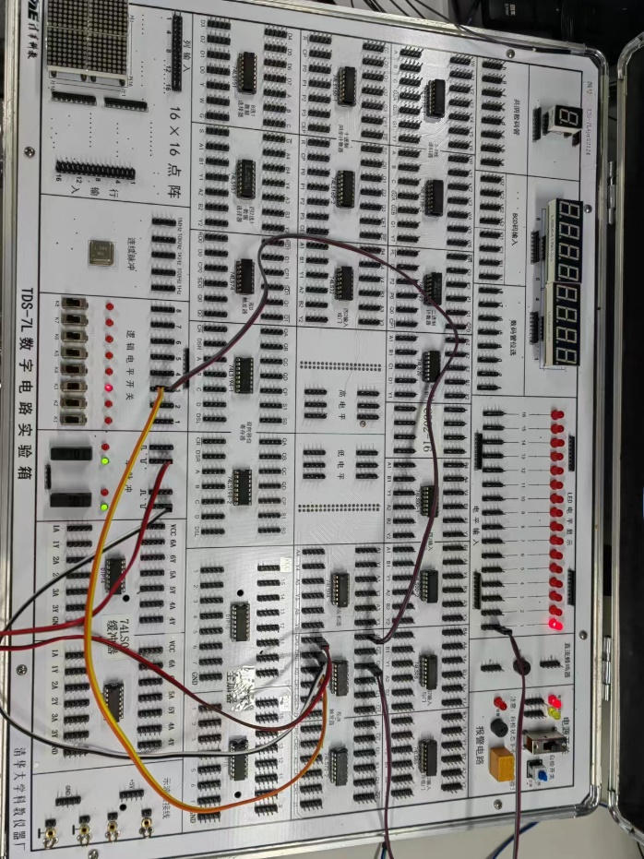

* + 1. **动态测试**

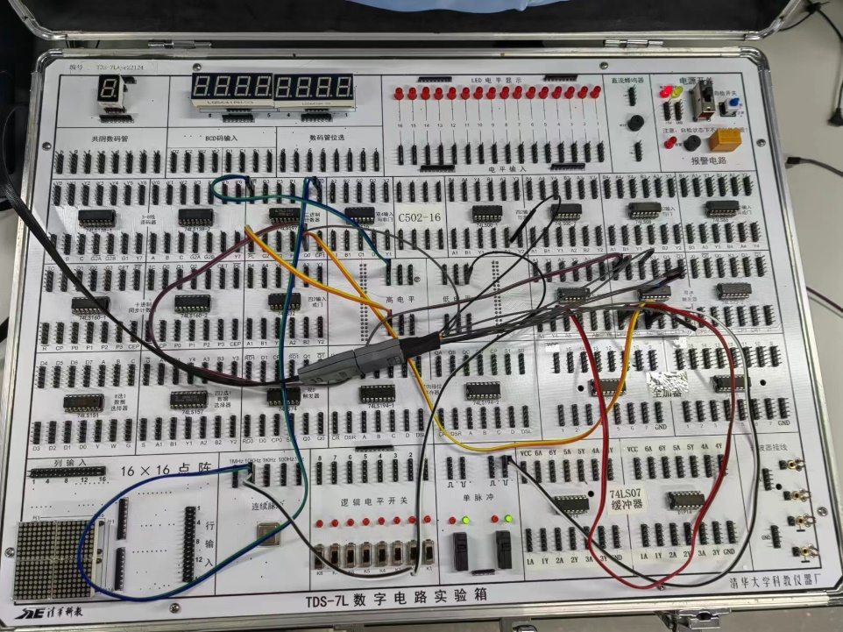

|  |
| --- |
|  |
| **注：D0、D1、D2、D3、D4分别代表CLK、T、J、K、Q** |

* 1. **使用J-K触发器设计一个汽车尾灯转向模拟电路。使用LED电平显示器**

**（编号5-8以及13-16）模拟汽车尾灯，当逻辑电平开关K1置低电平时，**

**汽车正常行驶，所有指示灯不亮；当逻辑电平开关K1置高电平，K2置高电**

**平时，汽车左转向，则指示灯按照汽车左转向尾灯状态转换图顺序点亮。当**

**逻辑电平开关K1置高电平，K2置低电平时，汽车右转向，则指示灯按照汽**

**车右转向尾灯状态转换图顺序点亮。**

**因为要实现双向，这里使用四2选1（74LS157）来实现左移与右移的作用。具体实现为：以J0为例，将高电平和Q1输出分别接到二选一的第一个A与B端口，将Y1输出接到J0，再通过反相器接到K0。再以J1为例，将Q0输出分别接到二选一的第二个A与B端口，将Y2输出接到J1……**

**电路图：**



* + 1. **静态测试**
       1. **右转**

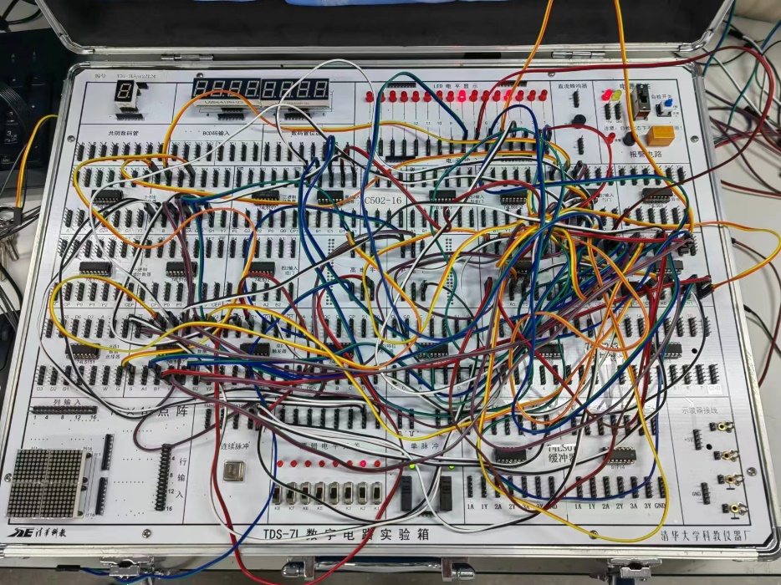

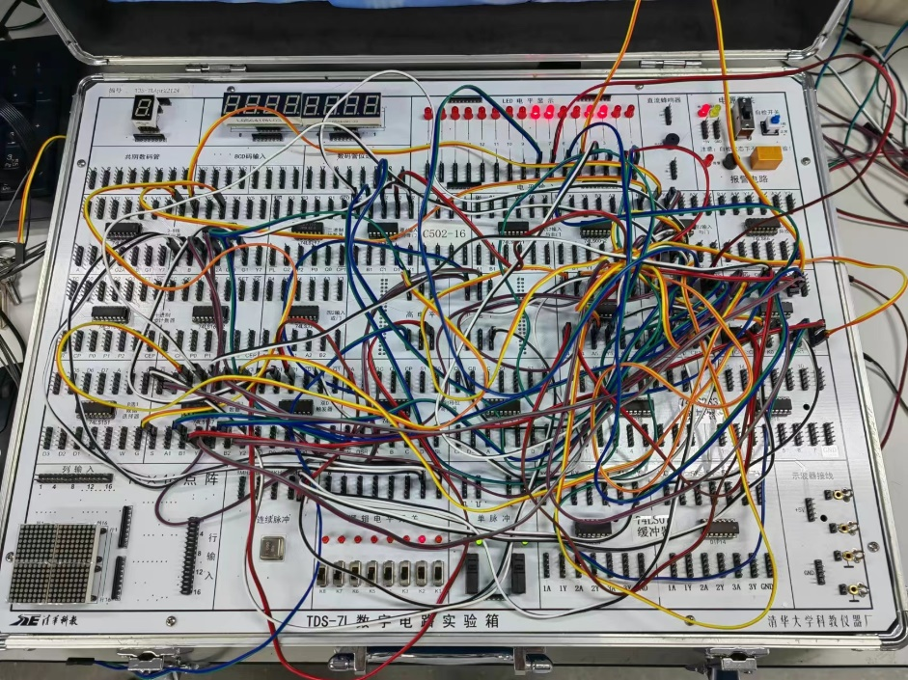

* + - 1. **左转**

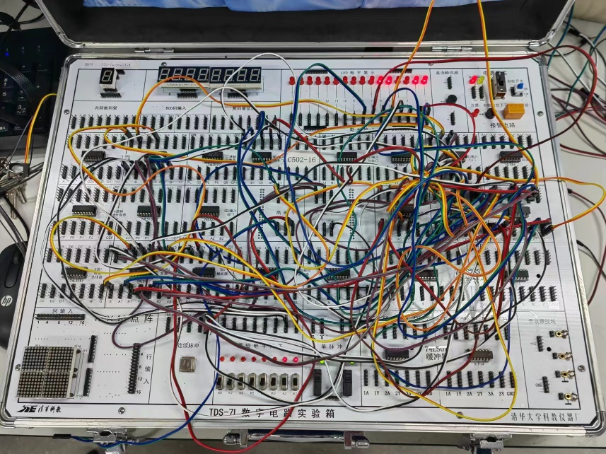

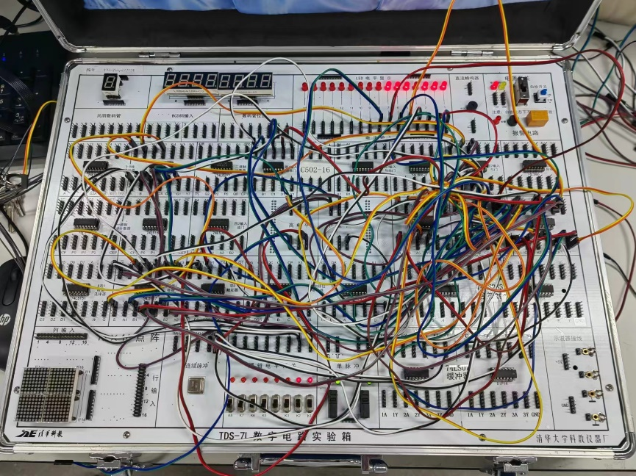

* + - 1. **正常行驶**

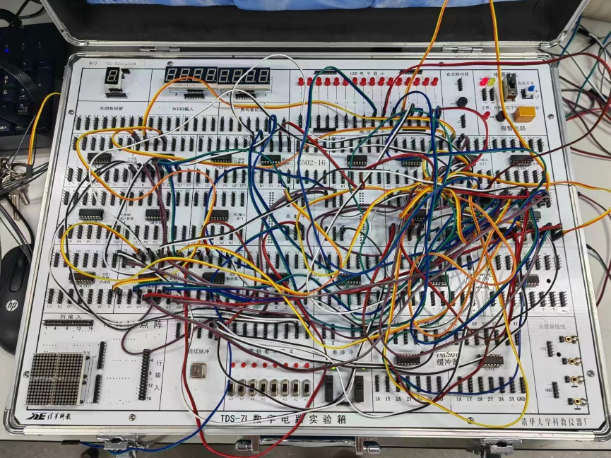

* + 1. **动态测试**
       1. **左转的动态测试**

|  |
| --- |
|  |
| **注：D0、D1、D2、D3、D4、D5、D6、D7、D8分别代表J0、J1、J2、J3、Q0、Q1、Q2、Q3** |

* + - 1. **右转的动态测试**

|  |
| --- |
|  |
| **注：D0、D1、D2、D3、D4、D5、D6、D7、D8分别代表J0、J1、J2、J3、Q0、Q1、Q2、Q3** |

1. **实验总结**

**通过这次实验，我对J-K触发器，D触发器的T触发器的逻辑功能，对74LS73、74LS74的触发方式和使用方法有了了解。同时学会通过J-K触发器实现D触发器、T触发器。明白了在实际实验时不能置空某些接口，会导致不可预知的错误。接下来在设计双向寄存器中原本通过门电路实现，但是太过复杂，于是改用四2选1数据选择器进行改进，最终得以在实验箱上成功实现。**